附件3
Happycoding创意编程终评平台操作指南
一、进入Happycoding竞赛平台
在Chrome浏览器（下载地址：https://www.google.cn/chrome/，确保64位且版本在100以上）地址栏，输入网址：https://www.istemedu.com/jskx；进入Happycoding竞赛平台（以下简称：竞赛平台）。
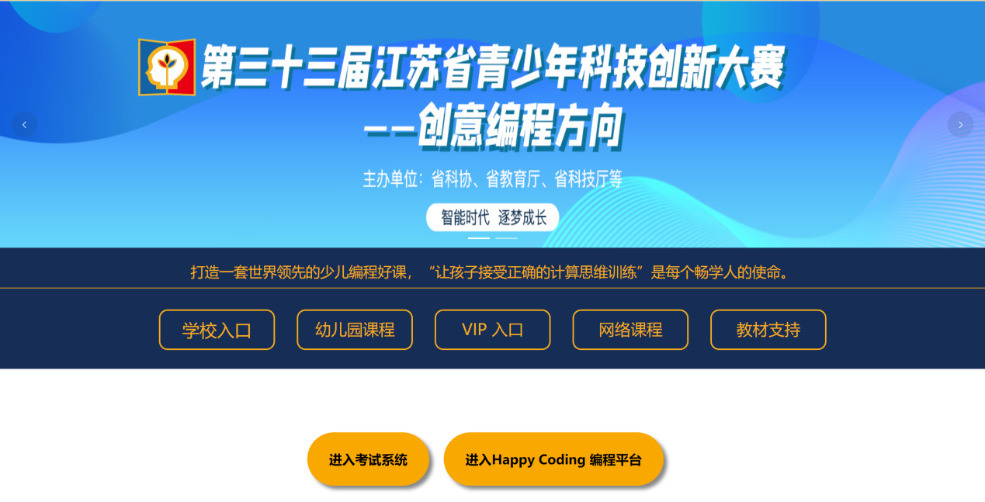
图1 Happcoding竞赛平台
二、客观题考试操作
（一）登陆客观题考试系统
点击竞赛平台上的“进入考试系统”按钮，填写准考证号、密码和验证码，再点击“正式考试登陆”按钮进行客观题测试。
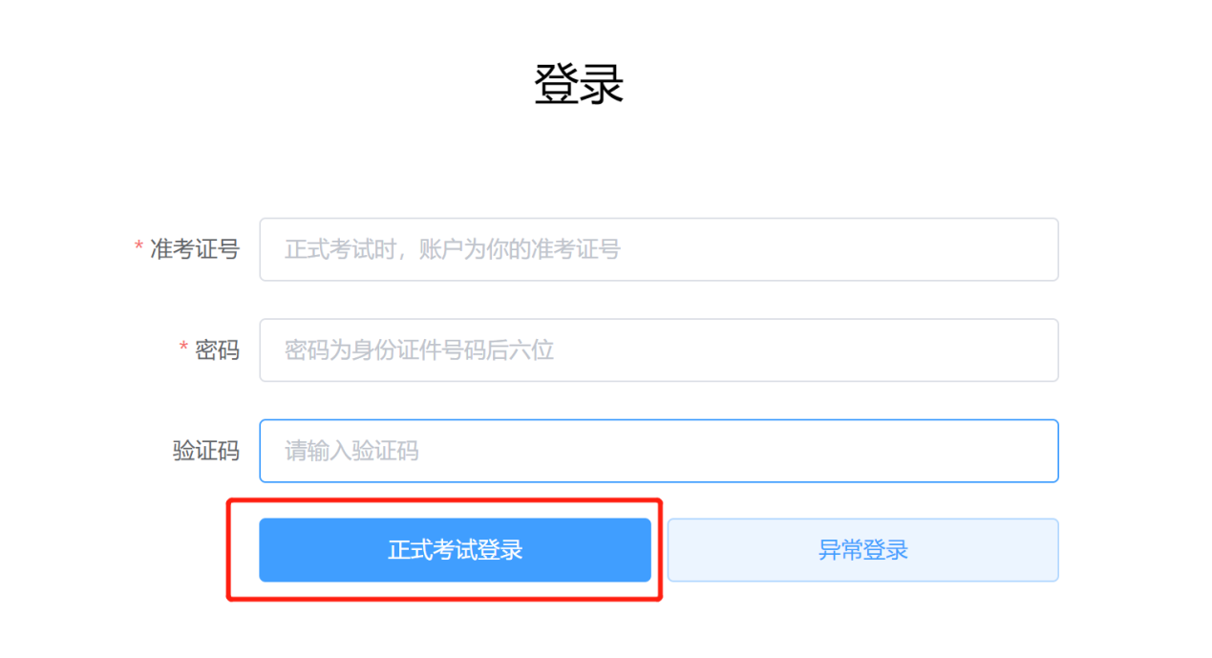
图2 客观题测试系统登陆
（二）客观题候考
考生登陆后，若考试尚未正式开始，将进入候考页面。不要关闭候考页面，也不能打开其他网页、程序，待正式答题时间开始后再进行作答。
（三）客观题答题操作
进入答题界面，学生每答完一题点击“下一题”按钮继续答题，所有题目答完，点击“提交”按钮。答题过程中不得关闭页面，也不能打开其他网页、程序。
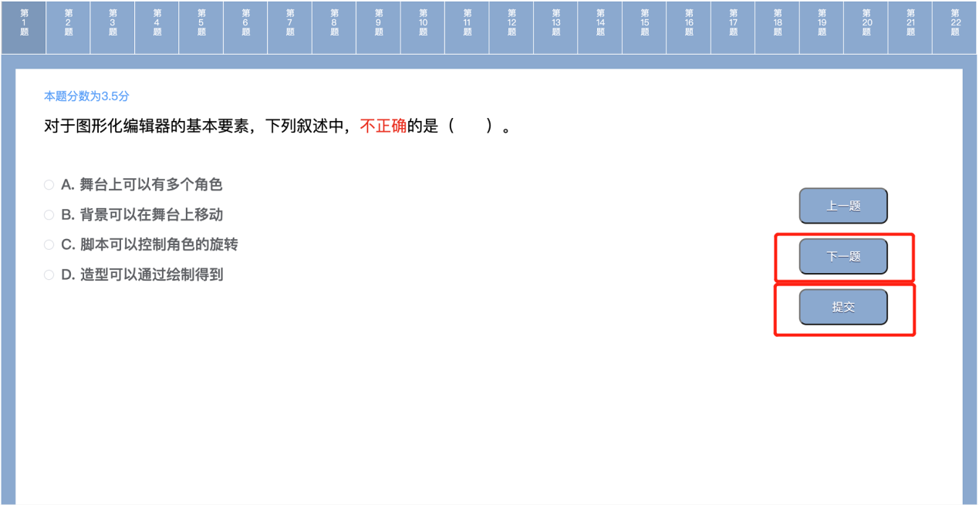
图3 客观题答题界面
（四）客观题考试结束
客观题考试结束分为两种情况：
1.当学生点击“提交”按钮，确认所有题目回答完毕，考试结束。举手与监考人员联系，方可离开；
2.当考试时间计时结束，考试结束，系统将自动提交试卷并退出考试界面。
（五）客观题异常情况处理
在客观题考试过程中，如遇电脑死机、网页卡顿等无法继续考试的情况，请考生重新启动电脑，在登录界面点击“异常登录”，并在5分钟内重新进入考试系统，登录账号为准考证号，密码为异常登录密码（询问监考人员获得）。重启前已经完成作答的题目，系统将自动保存，考生可继续安心完成考试。

三、项目创作题操作
（一）进入项目创作系统
点击竞赛平台上的“进入Happy Coding编程平台”按钮，进入项目创作系统（以下简称：Happycoding）。
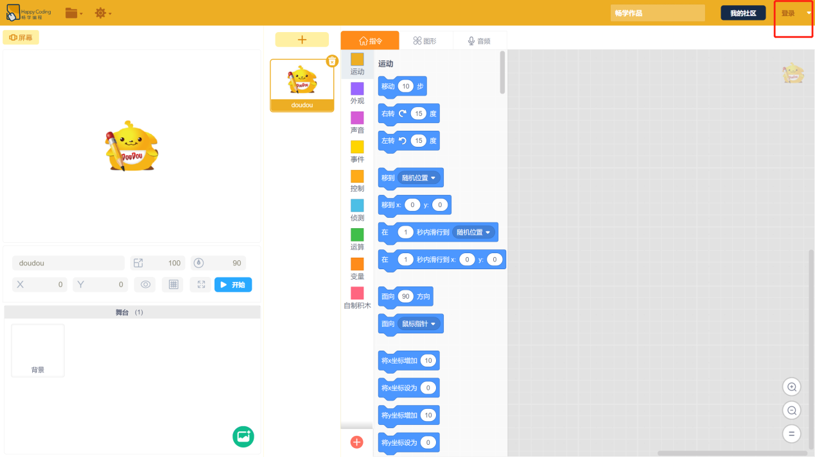
图4 Happcoding国产编程平台
（二）登陆考生项目创作账号
点击Happycoding右上角“登录”按钮，填写账号（准考证号）和密码，再点击“登录”按钮进行项目创作。
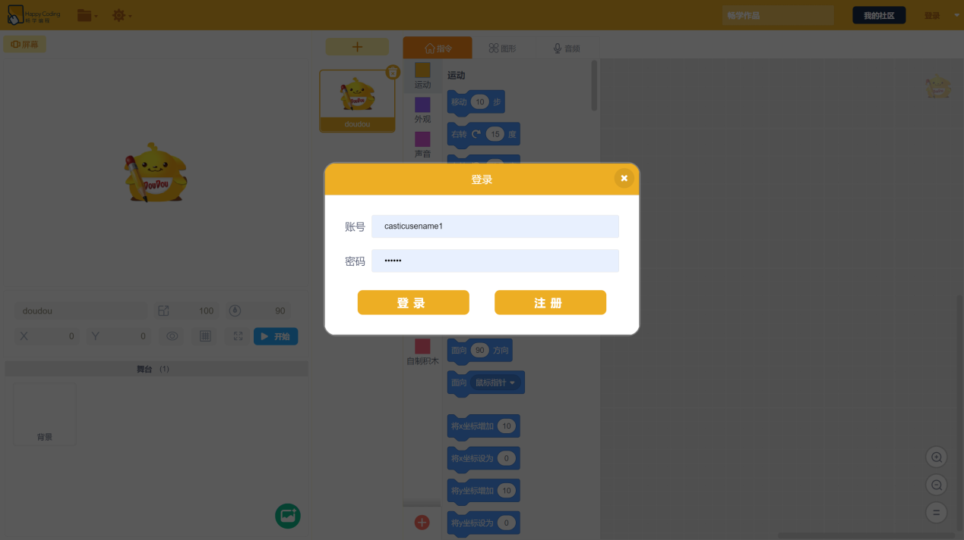
图5 登陆Happcoding
（三）项目创作与暂存作品
项目创作过程中，在Happycoding上方文本框输入项目名称，再点击“保存”按钮可暂存项目。暂存项目后，您可以继续更改完善项目，但完善后要再次点击“保存”按钮。创作过程中，您可以经常点击“保存”按钮以暂存重大修改。
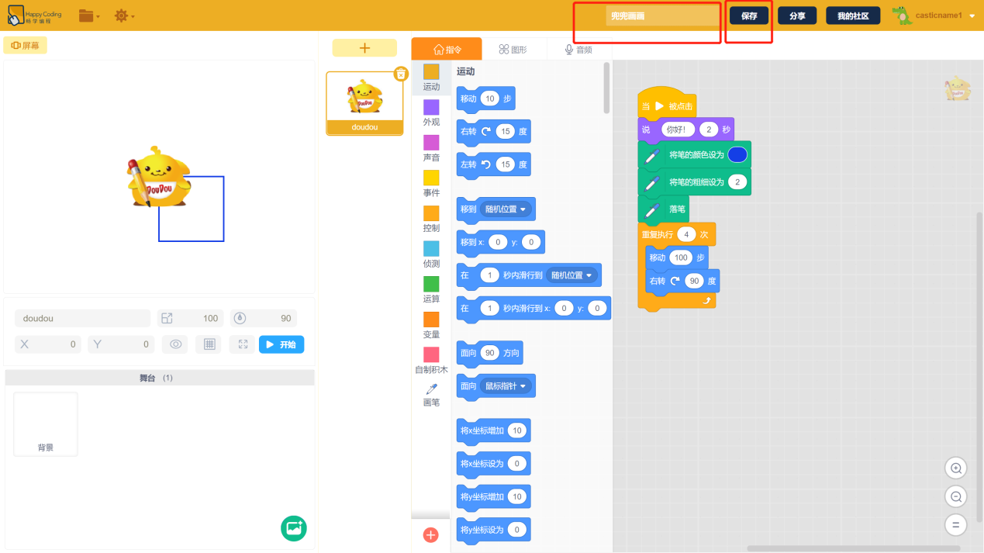
图6 项目创作与暂存作品
（四）提交项目创作作品
1.完成项目创作后，继续点击“保存”按钮，暂存创作的项目。然后点击Happycoding右上角“用户名”处，在出现的下拉菜单中点击“我的项目”。
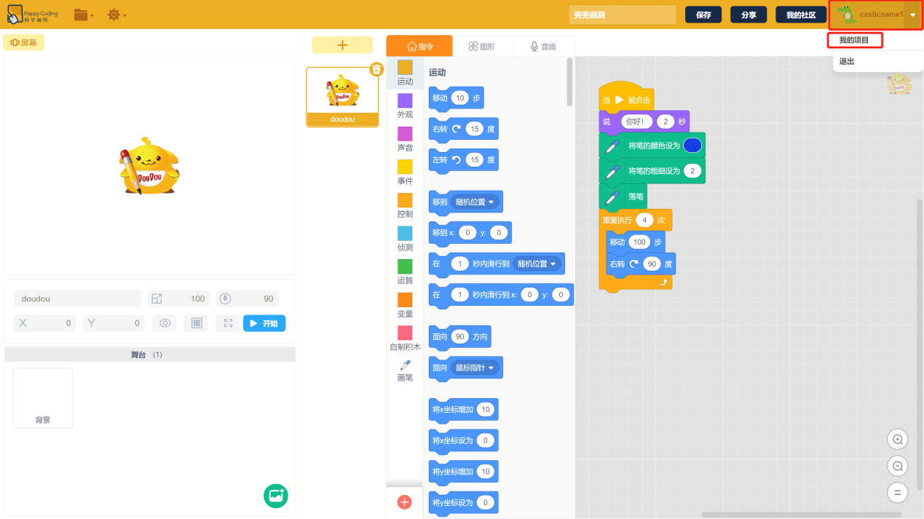
图7 进入项目发布提交界面
2.进入项目创作中心后，在“我的项目”列表中，点击要提交的项目所对应的“发布”按钮。
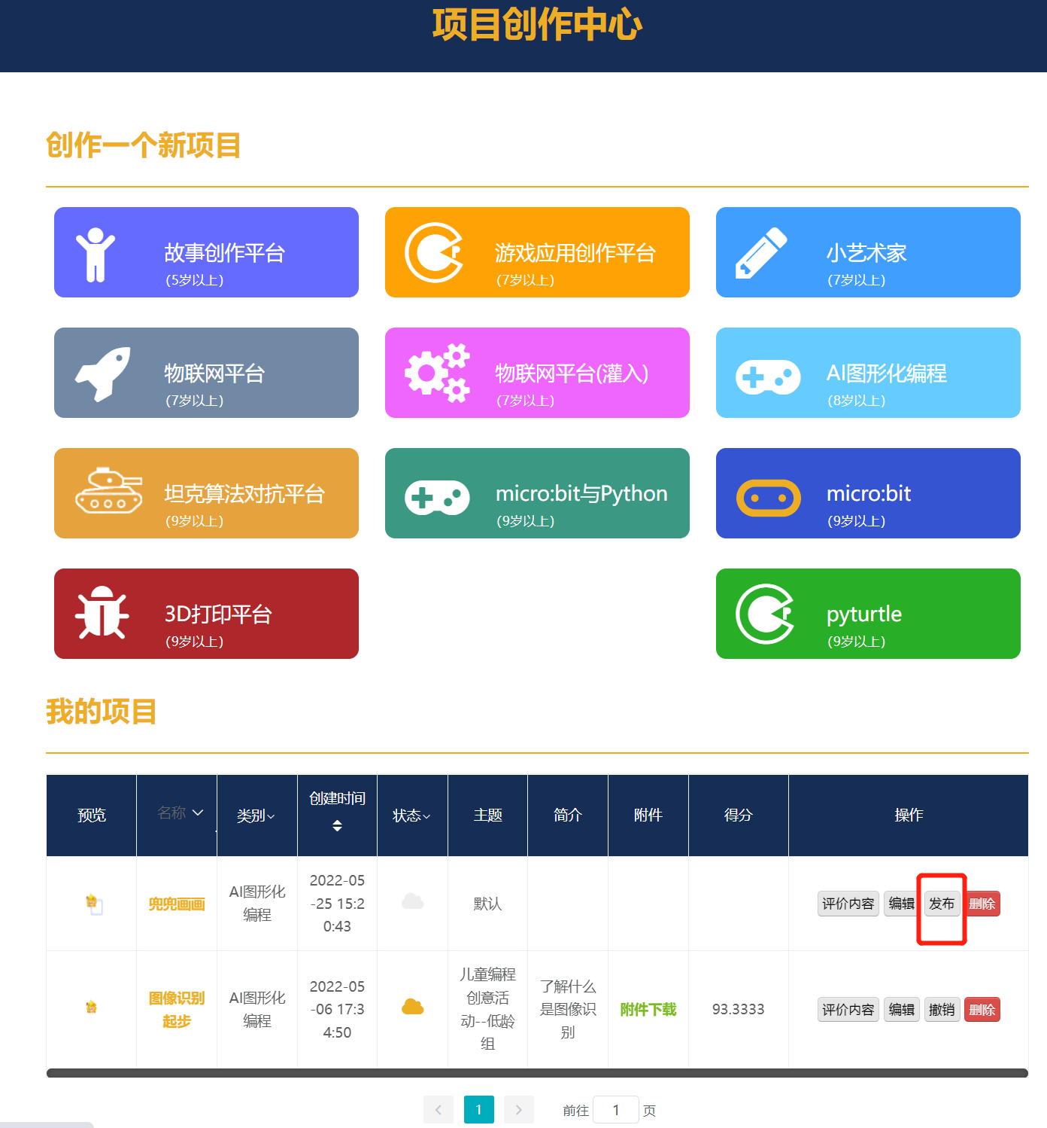
图8 选择要提交的创作项目
3.在项目提交发布界面，选择要发布的主题即为您参赛的组别，再点击“确定”按钮即为提交作品完毕。本赛事无需填写作品简介和上传附件，当然如果您有特别说明，也可以填写这两个栏目。
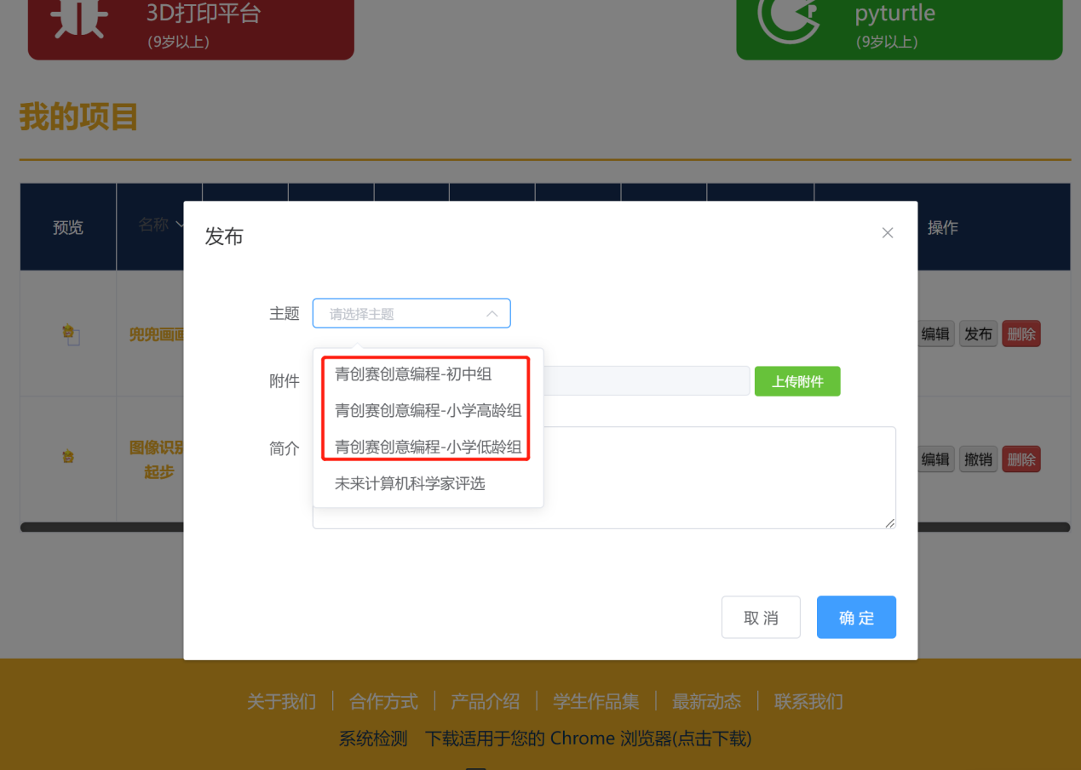
图9 提交发布作品界面
4.当在项目简介中看到您提交的创作简介，说明您已完成项目创作提交，举手与监考人员联系，方可离开。

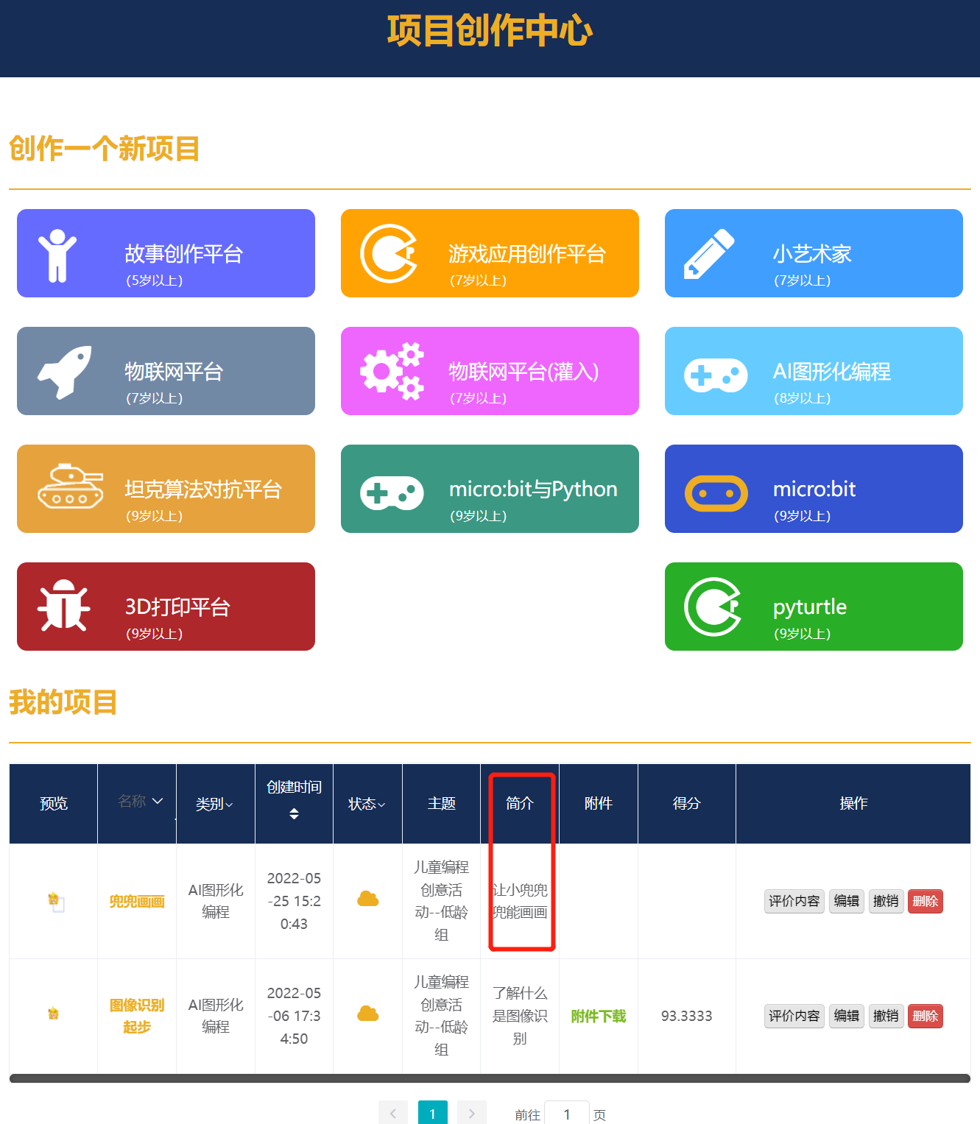
图10 完成创作作品提交

